**Курс:** «Программирование с использованием технологии Windows Presentation Foundation»

**Тема:** Контейнеры.

1. Создайте программу для калькулятора, которая использует элемент управления UniformGrid для раскладки цифровых кнопок и панель инструментов для раскладки функциональных клавиш. Поместите оба элемента в элемент управления Grid. Затем модифицируйте свое решение и создайте версию, где бы оба элемента содержались в элементе управления DockPanel.

QR код генератор онлайн

1. QR код генератор — это уникальный метод кодирования текстовой информации. QR-кодом можно зашифровать поздравление другу, послание любимой или просто красиво послать надоевшего Вам начальника! Раскодировать сообщение, созданное генератором QR-кода, можно с помощью мобильного телефона с камерой, на котором установлено специальное приложение.

Необходимо написать приложение, которое будет обращаться к веб сервису - http://online-generators.ru/ajax.php, который в свою очередь будет генерировать QR код.

Для этого необходимо будет нарисовать следующее окно с использованием элементов компоновки:

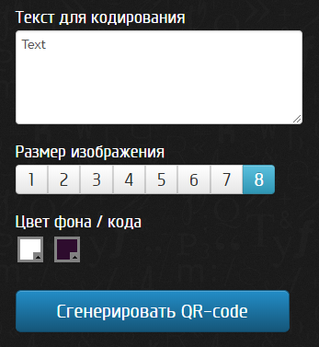

После того как пользователь нажал на кнопку “Сгенерировать QR-code”, необходимо обратиться к веб-сервису по адресу - <http://qrcoder.ru/code> и получить картинку QR. После открыть новое окно, в котором необходимо отобразить данную картинку.

Для реализации этого задания необходимо выполнить следующие шаги:

1. Установить библиотеку RestSharp: Install-Package RestSharp -Version 106.4.2
   1. Подробнее о этой библиотеке вы можете прочитать на сайте- http://restsharp.org/
2. После этого необходимо отправить запрос к сервису, который вернет сгенерированный QR код картинку.
3. Ответ придет в виде массива батов в свойство – RawBytes
4. Пользуясь функцией, описанной ниже, можно перевести данный массив в источник для картинки:

private void GetImage(byte[] rawBytes)

{

byte[] imageBytes = rawBytes;

var bitmapImage = new BitmapImage();

bitmapImage.BeginInit();

bitmapImage.StreamSource = new MemoryStream(imageBytes);

bitmapImage.CreateOptions = BitmapCreateOptions.None;

bitmapImage.CacheOption = BitmapCacheOption.Default;

bitmapImage.EndInit();

#region Save img

//JpegBitmapEncoder encoder = new JpegBitmapEncoder();

//Guid photoID = System.Guid.NewGuid();

//String photolocation = String.Format(@"c:\temp\{0}.jpg", Guid.NewGuid().ToString());

//encoder.Frames.Add(BitmapFrame.Create(bitmapImage));

//using (var filestream = new FileStream(photolocation, FileMode.Create))

// encoder.Save(filestream);

#endregion

this.Dispatcher.Invoke((Action)(() => { qrImage.Source = bitmapImage; }));

}

После того как картинка будет создана, необходимо будет реализовать ниже обрисованный интерфейс, в котором будет 2 кнопки:

1. Скачать QR Код
2. Отправить на e-mail

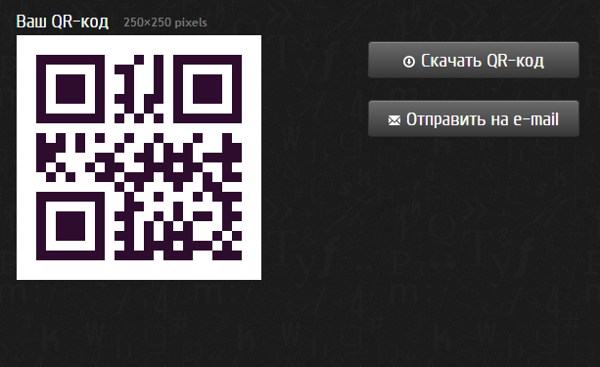

Для каждой кнопки необходимо создать методы, которые будут отправлять на электронный адрес данный QR код, а также позволяет скачать QR код.

* Сохранение QR кода описано выше.